深圳实验学校高中部高二年级数学周练03
导数及其应用 班级 姓名
一．选择题（下列各小题中有且只有一个结论是正确的，每小题5分，共60分。请将所选答案代号填在题后的表格内）
1．函数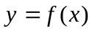的图象如图所示，则导函数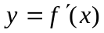的图象可能是
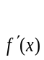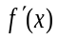
x
y
O
x
y
O
A
x
y
O
B
x
y
O
C
x
y
O
D
f(x)
2． 某炼油厂将原油精练为汽油，需对原油进行冷却和加热，如果第x小时时，原油温度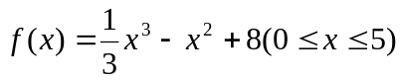（单位：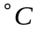），那么，原油温度的瞬时变化率的最小值是
A．8 B. 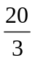 C． D. 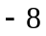
3．已知二次函数y＝f(x)的图象如图1－1所示，则它与x轴所围图形的面积为( )
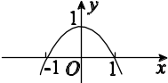
A. B. C. D. 图1－1
4．与是定义在R上的两个可导函数，若,满足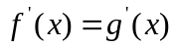,则与满足
A  B 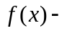为常数函数
C 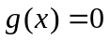 D 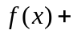为常数函数
5．如图1－1所示，在边长为1的正方形OABC中任取一点P，则点P恰好取自阴影部分的概率为( )
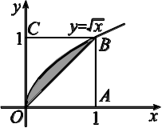
A. B. C. D. 图1－1
6．已知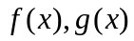分别是定义在实数集R上的奇函数和偶函数，当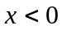时，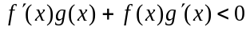且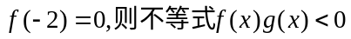的解集为
A．（－2，0）∪（2，+∞） B．（－2，0）∪（0，2）
C．（－∞，－2）∪（2，+∞） D．（－∞，－2）∪（0，2）
７．函数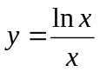的最大值为
A 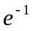 B C 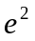 D 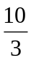
８．给出下列命题：
（１）如果函数在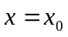处满足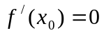，那么在处有极值；
（2）如果在处有极值，那么函数在处满足；
（3）如果函数在区间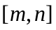上连续，那么函数在上一定有极大值；
（4）如果函数在区间上连续，那么函数在上一定有最小值。
其中正确的有：
（A）1个 （B）2个 （C）3个 （D）4个．
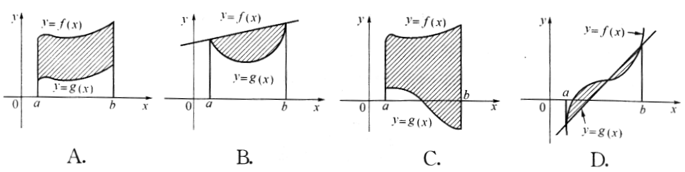
９．如图，阴影部分面积S不能用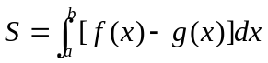求出的是
10．给出以下命题：
（1）若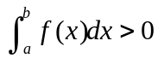，则f(x)>0；
（2）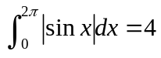;
（3）已知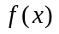是实数集R上的连续函数，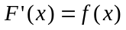且F(x)是以T为周期的周期函数，则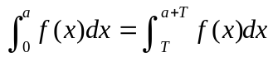．
其中正确命题的个数为
A．1 B．2 C．3 D．0
11．下列说法正确的是
（A）函数在闭区间上的极大值一定比极小值大；
（B）函数在闭区间上的最大值一定是极大值；
（C）对于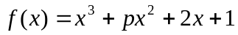，若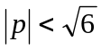，则无极值；
（D）函数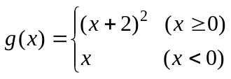在处的导数是4．
12．若函数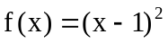，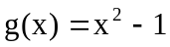，则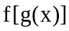
A．在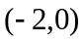上是增函数 B．在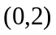上是减函数
C．在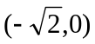上是增函数 D．在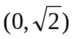
二．填空题（每小题5分，共40分）
13．如图，一矩形铁皮的长为8cm，宽为5cm，在四个角上截去四个相同的小正方形，制成一个无盖的小盒子，小正方形的边长为 时，盒子容积最大．
14．设a>0，若曲线y＝与直线x＝a，y＝0所围成封闭图形的面积为a²，则a＝________.
15．已知为一次函数，且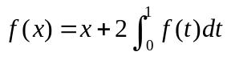，则= ．
16．若函数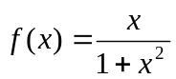在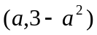上有最大值，则实数的取值范围是 ．
17．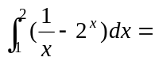 ．
18．水以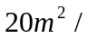分的速度流入一圆锥容器，设容器深30，上底直径为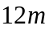，则当水深时，水面上升的速度为 ．
19．平面向量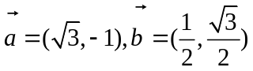，若存在不同时为的实数和，使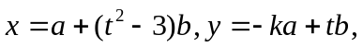且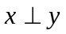，函数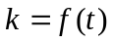的单调区间为 .
20．函数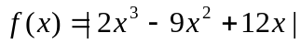在区间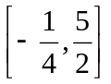上最大值为 ；最小值为 ．

一．选择题（下列各小题中有且只有一个结论是正确的，每小题5分，共60分。请将所选答案代号填在题后的表格内）

题号 | 1 | 2 | 3 | 4 | 5 | 6 | 7 | 8 | 9 | 10 | 11 | 12
答案

二．填空题（每小题5分，共40分）
13. ． 14. ． 15. ． 16. ．
17. ． 18. ． 19. ． 20. ; ．

参考答案
一．选择题
题号 | 1 | 2 | 3 | 4 | 5 | 6 | 7 | 8 | 9 | 10 | 11 | 12
答案 | D | C | B | B | C | A | A | A | D | B | C | C
二．填空题
13. 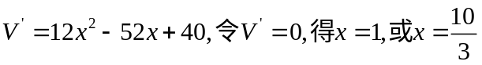； 14. 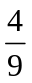； 15.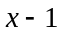；16.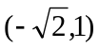； 17．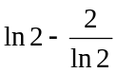； 18．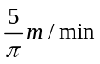；
19．增区间为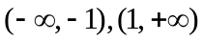；减区间为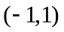；20．最大值为5，最小值为0。

三．解答题
21．（12分）已知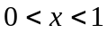，求证：（1）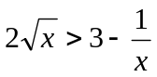；（2）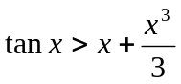。

22．（12分）偶函数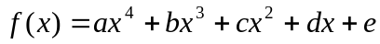的图象过点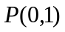，且在处切线方程为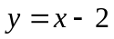。
（1）求的解析式；（2）求的极大（小）值。

23．（12分）用总长为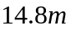的钢条制作一个长方体容器的框架，如果所制作的容器底面的一边比另一边长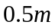，那么高为多少时容器的容积最大？并求出它的最大容积。

24．（12分）是否存在实数，使函数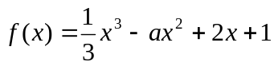在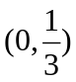上递增，在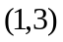上递减？若不存在请说明理由，若存在求出的取值范围。

